Специальность 090302

Номер зачетки 247334

Задание 4. Дано несколько чисел. Вычислите их сумму. Сначала вводите количество чисел N, затем вводится ровно N целых чисел. Постройте решение так, чтобы использовалось минимальное количество переменных.

def calculate_sum():

   n = int(input("Введите количество чисел: ")) # Вводим количество чисел

   total = 0 # Переменная для хранения суммы

   for _ in range(n):

        total += int(input("Введите число: ")) # Суммируем введенные числа

   print("Сумма чисел:", total) # Выводим результат

calculate_sum()

Работа программы:

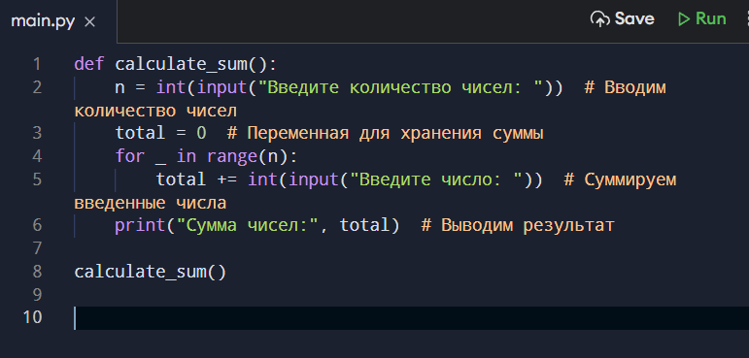

Ввожу кол-во чисел:

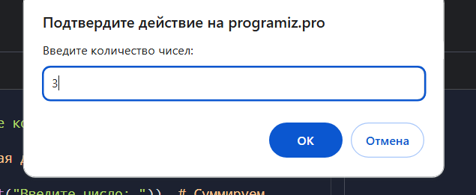

Ввожу рандомные числа:

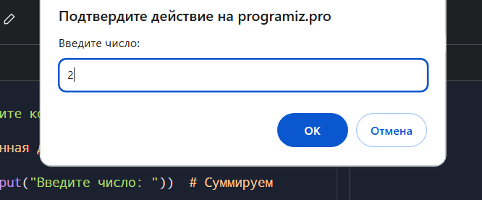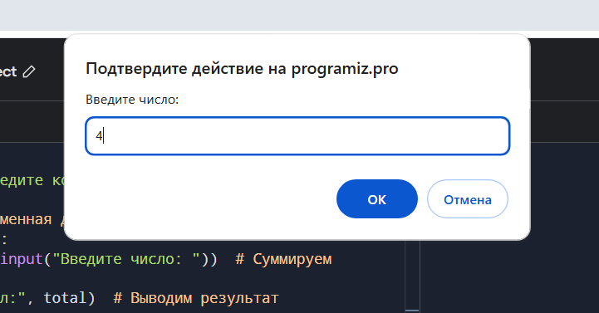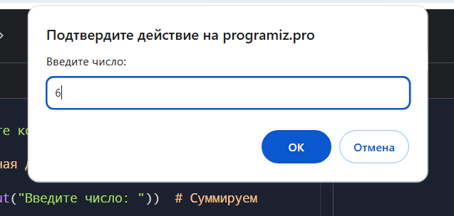

Итог:

